Cisco routeur : 1921 :



Spécifications :

| Caractéristiques de gestion | |
| --- | --- |
| Gestion basée sur le web | Oui |

|  |  |
| --- | --- |
| Qualité de service (QoS) | Oui |

| Caractéristiques Ethernet LAN | |
| --- | --- |
| Technologie de cablâge | 10/100/1000Base-T(X) |

|  |  |
| --- | --- |
| LAN Ethernet : taux de transfert des données | 10,100,1000 Mbit/s |

|  |  |
| --- | --- |
| Full duplex | Oui |

|  |  |
| --- | --- |
| Ethernet/LAN | Oui |

| Certificat | |
| --- | --- |
| Sécurité | UL 60950-1, CAN/CSA C22.2 No. 60950-1, EN 60950-1, AS/NZS 60950-1, IEC 60950-1 |

|  |  |
| --- | --- |
| Compatibilité électromagnétique | 47 CFR Part 15, ICES-003 Class A, EN55022 Class A, CISPR22 Class A, AS/NZS 3548 Class A, VCCI V-3, EN 300-386, EN 61000 (Immunity), EN 55024, CISPR 24, EN50082-1 |

| Conditions environnementales | |
| --- | --- |
| Taux d'humidité relative (stockage) | 5 - 95 % |

|  |  |
| --- | --- |
| Taux d'humidité de fonctionnement | 5 - 85 % |

|  |  |
| --- | --- |
| Altitude de non fonctionnement | 0 - 4570 m |

|  |  |
| --- | --- |
| Température d'opération | 0 - 40 °C |

|  |  |
| --- | --- |
| Altitude de fonctionnement | 0 - 3000 m |

|  |  |
| --- | --- |
| Température hors fonctionnement | -40 - 70 °C |

| Connectivité | |
| --- | --- |
| Nombre de ports USB | 1 |

|  |  |
| --- | --- |
| Nombre de port ethernet LAN (RJ-45) | 2 |

|  |  |
| --- | --- |
| Entrée DC | Non |

|  |  |
| --- | --- |
| Port WAN | Ethernet (RJ-45) |

| Design | |
| --- | --- |
| Elément de format | 1U |

|  |  |
| --- | --- |
| Grille de montage | Oui |
| Voyants | Oui |

| Poids et dimensions | |
| --- | --- |
| Hauteur | 44.5 mm |

|  |  |
| --- | --- |
| Profondeur | 292.1 mm |

|  |  |
| --- | --- |
| Poids | 3060 g |

|  |  |
| --- | --- |
| Largeur | 342.9 mm |

| Protocoles | |
| --- | --- |
| Protocoles réseau pris en charge | IPv4, IPv6, IGMPv3 |

|  |  |
| --- | --- |
| Protocoles de gestion | QoS, CBWFQ, WRED, PBR, PfR, NBAR |

|  |  |
| --- | --- |
| Protocole de routage | BGP, IP, IS-IS, MPLS, OSPF |

| Puissance | |
| --- | --- |
| Fréquence d'entrée AC | 47/63 Hz |

|  |  |
| --- | --- |
| Tension d'entrée AC | 100-240 V |

|  |  |
| --- | --- |
| Consommation électrique (typicale) | 60 W |

|  |  |
| --- | --- |
| Type de source d'alimentation | Secteur |

|  |  |
| --- | --- |
| Courant de sortie | 1.5 A |

| représentation / réalisation | |
| --- | --- |
| Mémoire flash | 256 Mo |

|  |  |
| --- | --- |
| Mémoire interne | 512 Mo |

|  |  |
| --- | --- |
| Intégré dans le processeur | Oui |

| Réseau | |
| --- | --- |
| Standards réseau | IEEE 802.1Q,IEEE 802.3,IEEE 802.3ah,IEEE 802.3u |

| réseaux mobiles | |
| --- | --- |
| Données du réseau | Non pris en charge |

| Sécurité | |
| --- | --- |
| Filtrage d'adresse MAC | Oui |

|  |  |
| --- | --- |
| Algorithme de sécurité soutenu | 3DES,DES,WPA-AES |

Serveur HPE ProLiant ML350 Gen9 :

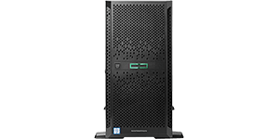

Administration agile de l'infrastructure

Supporte un processeur Intel® Xeon® E5-2600 v4 ou E5-1600 v3 (jusqu'à 14 cœurs)

Contrôleur intégré SATA HPE Dynamic Smart Array B140i (pour le démarrage et la gestion des données)

Puissance de calcul optimisée pour les charges de travail physiques et virtuelles

Jusqu'à 256 Go de mémoire DDR4 HPE SmartMemory

Intègre un adaptateur 2x1 GbE

# Routeur wifi Netgear D7000 Nighthawk:

# 

|  |  |
| --- | --- |
| INFORMATIONS GÉNÉRALES |  |
| **Désignation** | Netgear D7000 Nighthawk |
| **Marque** | Netgear |
| **Modèle** | D7000-100PES |
| ROUTEUR |  |
| **Type de Modem/Routeur** | Modem Routeur Wi-Fi |
| **Norme(s) réseau** | Wi-Fi, Wi-Fi AC, Wi-Fi AC 1900 Mbps (IEEE 802.11ac) |
| **Sans-fil** | Oui |
| **Dual-Band** | Oui |
| **Compatible IPv6** | Oui |
| **Connecteur(s) Réseau** | 5 x LAN ou DMZ - Gigabit - RJ45 |
| MODEM |  |
| **Modem Intégré** | Oui |
| **Norme de modem** | ADSL 2+, VDSL, VDSL2 |
| **Interface avec l'ordinateur** | Wi-Fi |
| CARACTÉRISTIQUES PHYSIQUES |  |
| **Largeur** | 285 mm |
| **Hauteur** | 50 mm |
| **Profondeur** | 185 mm |
| **Poids** | 750 g |

Point d’accès wifi :

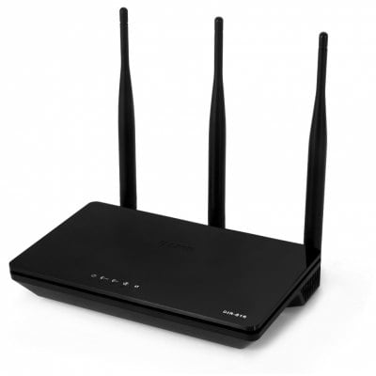

|  |  |
| --- | --- |
| **Détail du produit** | Marque: D-Link  Type: routeur  USB: 2.5MM DC Jack,USB2.0,Micro USB  Genre de Connectivité du Routeur: Ethernet  protocols de Network: WIFI Hotspot,IEEE 802.11b,IEEE 802.11g,IEEE 802.11n  Sans fil Standard: Wireless AC,Wireless G,Wireless N  Sans fil: Permettre la diffusion du SSID,WPA-PSK,WPA2-PSK,Filtrage MAC sans fil  LAN Ports: 4 ports  Max. LAN Data Rate / Wi-Fi Taux de transmission: 750Mbps  Quantité d'antenne: 3 |
| **Spécification** | Poids du produit: 0,632 kg  Taille du paquet: 33,00 x 23,00 x 7,00 cm / 12.99 x 9.06 x 2.76 pouces |
| **Contenu de l'emballage** | Liste de colisage: 1 x routeur sans fil D-Link DIR-816, 1 x adaptateur secteur, 1 x manuel anglais |

Câble UTPCAT5 :

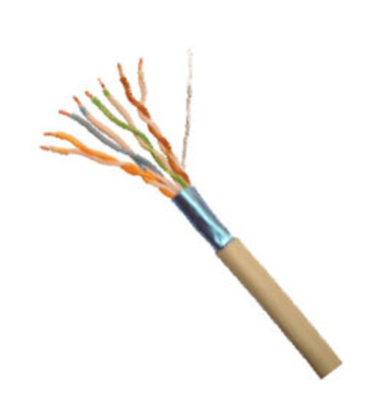

Ce câble informatique de type "catégorie 5e" est idéal pour le câblage des prises murales RJ45 dans le cadre de la réalisation de réseau Ethernet.

Nombre de conducteurs : 8.

Section d'un conducteur : 0.5 mm².

Longueur : 25 m.

Coloris : Gris.

Type de pose : Apparente ou sous conduit.

Restrictions d'usage : Usage intérieur.

Poids : 0.5 kg

Commutateur Linksys SLM224G-G5 :



#### FICHE TECHNIQUE

|  |  |
| --- | --- |
| Général | |
| Type de périphérique | Commutateur |
| Type de châssis | Externe - 1U |
| Dispositifs intégrés | Panneau de voyants |
| Largeur | 44 cm |
| Profondeur | 25.7 cm |
| Hauteur | 4.3 cm |
| Poids | 2.9 kg |
| Réseaux | |
| Nombre de ports | 24 x Ethernet 10Base-T, Ethernet 100Base-TX |
| Ports réseau auxiliaires | 2x10/100/1000Base-T/SFP (mini-GBIC)(uplink) |
| Débit de transfert de données | 100 Mbits/s |
| Protocole de liaison de données | Ethernet, Fast Ethernet |
| Protocole de gestion à distance | HTTP |
| Technologie de connectivité | Filaire |
| Protocole de commutation | Ethernet |
| Taille de la table d'adresses MAC | 8 000 entrées |
| Indicateurs d'état | Activité réseau, vitesse de transmission du port, Link OK, système |
| Caractéristiques | Contrôle du flux, Layer 2 switching, auto-détection par dispositif, compatible DHCP, auto-négociation, prise en charge du réseau local (LAN) virtuel, auto-uplink (MDI/MDI-X auto), IGMP snooping, mise en miroir des ports, Weighted Round Robin (WRR) queuing, stockage et retransmission, filtrage par adresse MAC, Broadcast Storm Control, Quality of Service (QoS) |
| Conformité aux normes | IEEE 802.3, IEEE 802.3u, IEEE 802.3z, IEEE 802.1D, IEEE 802.1Q, IEEE 802.3ab, IEEE 802.1p, IEEE 802.3x, IEEE 802.3ad (LACP), IEEE 802.1x |
| Extension/connectivité | |
| Nombre total de connecteurs d'extension (disponibles) | 2 ( 2 ) x SFP (mini-GBIC) |
| Interfaces | 2 x hôte réseau - Ethernet 10Base-T/100Base-TX/1000Base-T - RJ-45 ¦ 24 x noeud de réseau - Ethernet 10Base-T/100Base-TX - RJ-45 |
| Divers | |
| Kit de montage pour rack | Inclus |
| Algorithme de chiffrement | MD5 |
| Méthode d'authentification | RADIUS |
| Conformité aux normes | CE, UL, cUL, CB, FCC Part 15 A |
| Alimentation | |
| Périphérique d'alimentation | Alimentation - interne |
| Tension requise | CA 120/230 V |
| Caractéristiques d'environnement | |
| Température de fonctionnement mini | 0 °C |
| Température de fonctionnement maxi | 50 °C |
| Taux d'humidité en fonctionnement | 10 - 90% |

Commutateur cisco SLM2048 :

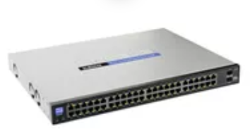

## GENERAL

* Subtype

Gigabit Ethernet

* Ports

48 x 10/100/1000 + 2 x shared SFP

* Authentication Method

RADIUS

* MAC Address Table Size

8K entries

* Authentication Method

RADIUS

* Status Indicators

Port transmission speed, system, link/activity

* Encryption Algorithm

MD5

* Manufacturer

Cisco

## POWER DEVICE

* Nominal Voltage

AC 120/230 V

* Type

internal power supply

## NETWORKING

* Cabling Type

Ethernet 1000Base-T, Ethernet 100Base-TX, Ethernet 10Base-T

* MAC Address Table Size

8K entries

* Subcategory

network hubs and switches

* Subtype

Gigabit Ethernet

* Form Factor

desktop

* Type

switch

* Connectivity Technology

wired

* Features

Broadcast Storm Control, DHCP support, flow control, layer 2 switching, port mirroring, store and forward, IGMP snooping, MAC address filtering, Quality of Service (QoS), VLAN support, Weighted Round Robin (WRR) queuing, auto-negotiation, auto-sensing per device, auto-uplink (auto MDI/MDI-X)

* Compliant Standards

IEEE 802.1D, IEEE 802.1Q, IEEE 802.1p, IEEE 802.1x, IEEE 802.3, IEEE 802.3ab, IEEE 802.3ad (LACP), IEEE 802.3u, IEEE 802.3x, IEEE 802.3z

* Ports Qty

48

* Manageable

Yes

* Switching Protocol

Ethernet

* Remote Management Protocol

HTTP

## CHASSIS

* Built-in Devices

LED panel

## INTERFACE PROVIDED

* Qty

2, 48

* Connector Type

SFP (mini-GBIC)

## MISCELLANEOUS

* Rack Mounting Kit

included

* Encryption Algorithm

MD5

* Height (Rack Units)

1 m

## ENVIRONMENTAL PARAMETERS

* Min Operating Temperature

32 °F

* Max Operating Temperature

122 °F

* Humidity Range Operating

10 - 90%

## HEADER

* Brand

Cisco

* Product Line

Cisco Small Business Smart

* Model

SLM2048

* Packaged Quantity

1

* Compatibility

PC

## DIMENSIONS & WEIGHT

* Width

17.3 in

* Depth

13.6 in

* Height

1.7 in

* Weight

10.14 lbs

## PORTS

* Type

10/100/1000

* Qty

48

## PORTS (2ND)

* Type

shared SFP

* Qty

2

## GENERAL

* Manufacturer

Cisco